§7. Кодирование информации. (5 кл)
Информация может поступать от источника к приёмнику с помощью сигналов самой разной физической природы. Например, сигнал может быть световым, звуковым, тепловым, электрическим или в виде жеста, движения, слова, сломанной веточки на дереве, другого условного знака.
Для того чтобы произошла передача информации, приёмник информации должен не только получить сигнал, но и расшифровать его. Так, услышав звонок будильника, ученик понимает, что пришло время просыпаться и собираться в школу. Телефонный звонок означает, что кому-то нужно с вами поговорить. Звонок в дверь сообщает, что кто-то пришёл, а школьный звонок собирает ребят на урок или оповещает их о долгожданной перемене. Необходимо заранее договариваться, как понимать те или иные сигналы, другими словами, требуется разработка кода.
Код — это система условных знаков для представления информации.
Кодирование — это представление информации с помощью некоторого кода для удобства её хранения, обработки, передачи, использования.
Множество кодов очень прочно вошло в нашу жизнь. Так, для общения в нашей стране используется код — русский язык. Чтобы понимать слова, сказанные или написанные по-английски, надо знать другой код - английский язык.
С помощью чисел можно закодировать количество предметов. Для кодирования числовой информации мы используем арабские, а иногда римские цифры. 12 – XII, 9 – IX.
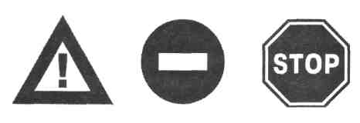
Код используется для оценки знаний в школе (число «5» — код отличных знаний, «4» — хороших, «3» — удовлетворительных, «2» — плохих).
С помощью нотных знаков записывается (кодируется) любое музыкальное произведение.
Правила дорожного движения кодируются с помощью наглядных символических рисунков – дорожных знаков.
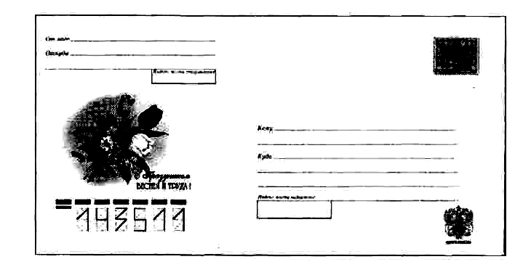
Свой код из шести цифр (почтовый индекс) имеет каждый населённый пункт. Его следует писать на конверте в специально отведённом для этого месте. По коду можно узнать, куда отправлять письмо. Например, код города Клинцы 243140.
В современных супермаркетах каждый товар имеет на упаковке штрих-код — метку, состоящую из чёрных линий. Для чтения штрих-кодов применяют специальные сканеры. С их помощью в компьютер вводят информацию о стоимости покупки.
В середине XIX века французский педагог Луи Брайль придумал специальный способ представления информации для слепых. «Буквы» этого кода выдавливаются на листе плотной бумаги. Одна буква занимает два столбика, в каждом из которых могут быть выдавлены три точки. Проводя пальцами по образовавшимся от уколов выступам, незрячие люди различают буквы и могут читать.
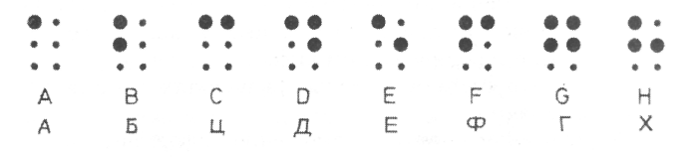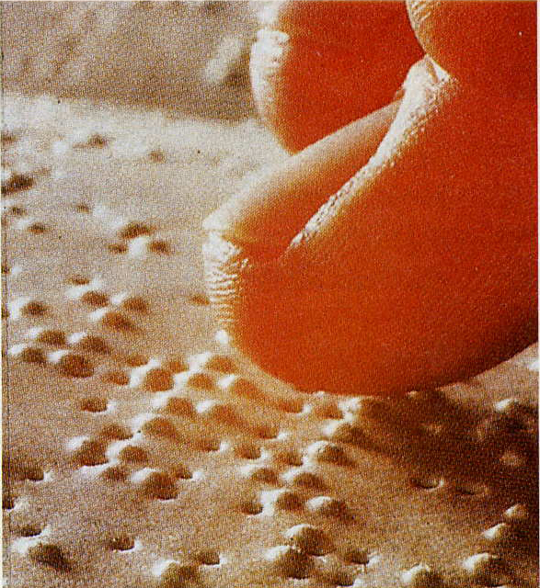

Моряки, пилоты, космонавты используют сигнальный код – азбуку Морзе.
A A · − | I И · · | R Р · − · | CH Ш − − − − | 1 · − − − − | 9 − − − − ·
B Б − · · · | J Й · − − − | S С · · · | Q Щ − − · − | 2 · · − − − | 0 − − − − −
W В · − − | K К − · − | T Т − | Ъ − − · − − | 3 · · · − − | Кавычки · − · · −
G Г − − · | L Л · − · · | U У · · − | Y Ы − · − − | 4 · · · · − | ? · · − − · ·
D Д − · · | M М − − | F Ф · · − · | X Ь − · · − | 5 · · · · · | ! − − · · − −
E Е · | N Н − · | H Х · · · · | Э · · − · · | 6 − · · · · | Точка · · · · · ·
V Ж · · · − | O О − − − | С Ц − · − · | Ю · · − − | 7 − − · · · | Запятая · − · − · −
Z З − − · · | P П · − − · | Ч − − − · | Я · − · − | 8 − − − · · | Знак раздела − · · · −
Скобка − · − − · − | Двоеточие − − − · · · | Апостроф · − − − − · | Точка с запятой  − · − · − | Конец связи · · − · − | Ошибка (перебой)  · · · · · · · ·

А какими сигналами пользуется компьютер? Как он кодирует внутри себя текстовую, графическую, звуковую, числовую информацию?
Так как компьютер работает от электричества, сигналами для него являются электрические импульсы. Наличие электрического тока обозначают при записи 1, а отсутствие – 0. Кодирование информации с помощью сигналов двух видов называют двоичным кодированием. Получается, что любая информация в памяти компьютера представлена в двоичном коде. Структурно оперативная память состоит из ячеек, в которых находятся электрические заряды (1) или не находятся (0). Получаются цепочки из 0 и 1.
Числовую информацию компьютер записывает в двоичной системе, кодируя каждое число 0 и 1. 0 – 0; 1 – 1; 2 – 10; 3 – 11; 4 – 100; 5 – 101; 6 – 110; 7 – 111; 8 – 1000; 9 – 1001 …
Любой текст представляет собой последовательность символов (букв, цифр, знаков препинания, пробелов…). Компьютер отличает символы по их кодам. Каждому символу соответствует свой код. Таблицу соответствия символов и их кодов называют таблицей кодировки. В каждой таблице кодировки содержится по 256 символов с их двоичными кодами, по 8 цифр на каждый символ. Например, буква «Q» имеет двоичный код 01010001, а символ « » (пробел) — 00100000.
Изображение на экране компьютера представляет собой множество точек (пикселей) разных цветов, каждая из которых кодируется последовательностью из 0 и 1.
При двухцветном изображении каждый пиксель кодируют либо 1 (пиксель светится), либо 0 (пиксель не светится).
1 | 0 | 0 | 1
0 | 1 | 1 | 0
0 | 1 | 1 | 0
1 | 0 | 0 | 1
При 4-рех цветном изображении каждую точку кодируют двумя цифрами (00, 01, 10, 11).
В современных мониторах поддерживается около 16 000 000 цветов. Каждую точку такого изображения кодируют с помощью 24 цифр (например, 100100011110000101001100). Всего на экране примерно 786 432 пикселя.
Звуковую информацию тоже кодируют двоичным кодом. Для этого измеряют параметры звука несколько раз в секунду, и полученные числа переводят в двоичный код. Его и заносят в память компьютера.

Кодирование информации часто путают с шифрованием. Кодирование и шифрование выполняются одинаково, но у них различная цель. Если кодируют информацию для удобства её представления, то шифруют, чтобы скрыть её смысл от других. Понять зашифрованную информацию могут только те, кто обладают кодом (ключом) к шифру. Вот один из простейших известных способов шифрования информации – алфавитно-цифровой.
Составим таблицу кодировки, поставив в соответствие каждой русской букве её порядковый номер в алфавите. Тогда скороговорка ОТ ТОПОТА КОПЫТ ПЫЛЬ ПО ПОЛЮ ЛЕТИТ
в закодированном виде будет выглядеть так:
16 20 20 16 17 16 20 1 12 16 17 29 20 17 29 13 30 17 16 17 16 13 32 13 6 20 10 20
Можно закодировать информацию, заменяя каждую букву исходного текста следующей после неё буквой в алфавите. При этом алфавит считается закольцованным, то есть после буквы «я» идет снова «а». Такой код называют шифром замены Цезаря. В этом случае исходное сообщение АЛ ЦВЕТ МИЛ НА ВЕСЬ СВЕТ примет вид: БМ ЧГЁУ НЕМ ОБ ГЁТЭ ТГЁУ

Одна и та же информация может быть представлена разными кодами, иначе говоря, в разных формах. Способ кодирования (форма представления) информации зависит от цели, ради которой осуществляется кодирование. Такими целями могут быть сокращение записи, засекречивание (шифровка) информации, удобство обработки и т. п.
Чаще всего применяют следующие способы кодирования и шифрования информации:
- графический — с помощью рисунков или значков;
- числовой — с помощью чисел;
- символьный — с помощью символов того же алфавита, что и исходный текст.
Переход от одной формы представления информации к другой, более удобной для хранения, передачи или обработки, также называют кодированием.
Действия по восстановлению первоначальной формы представления информации принято называть декодированием. Для декодирования надо знать код.

Метод координат
Любая, в том числе и графическая, информация может быть представлена с помощью чисел. Чтобы «связать» числа и точки, используют системы координат. Простейшую из них — числовую ось — вы уже рассматривали на уроках математики.
Мы с вами рассмотрим прямоугольную систему координат. Её также называют прямоугольной декартовой системой координат — в честь французского математика Рене Декарта.
Нарисуем на листе в клетку две перпендикулярные числовые оси, точку их пересечения обозначим через О (рис. 18)
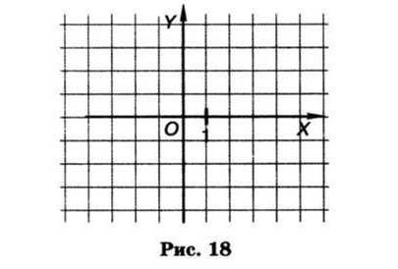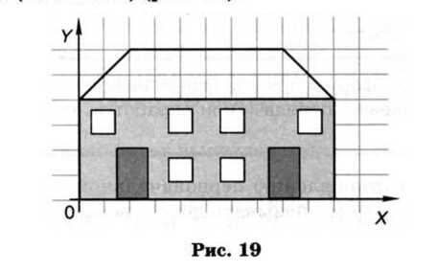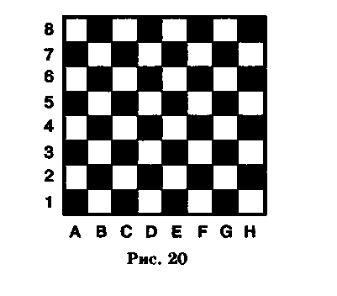
Горизонтальная ось называется осью ОХ, вертикальная — осью OY. Место пересечения осей ОХ и OY называется началом координат, которое также обозначают цифрой 0 («ноль»). Каждая точка на координатной плоскости имеет свой точный адрес. Это пара чисел: первое число по оси ОХ, второе — по оси OY. Эти числа называются координатами точки. А чтобы не путать порядок следования координат, вспомните, как устроены наши дома: сначала мы заходим в нужный подъезд (по оси ОХ), а затем поднимаемся на нужный этаж (по оси OY) (рис. 19).
Посмотрите на шахматную доску (рис. 20). Вдоль её нижнего края идёт ряд букв, а вдоль левого — ряд цифр. С их помощью можно однозначно определять положение любой фигуры на шахматной доске.
Оси координат разбивают плоскость на четыре части, которые называются координатными четвертями (рис. 21). Чаще мы будем работать в первой координатной четверти (рис. 22).
Пример. Известны координаты 15 точек: А(4, 1), В(4, 2), С(1, 2), D(4, 5), Е(2, 5), F(4, 7), G(3, 7), Н(5, 9), 1(7, 7), J(6, 7), К(8, 5), L(6, 5), М(9, 2), N(6, 2), 0(6, 1). Если отметить эти точки на координатной плоскости, а затем соединить их отрезками в последовательности А — В — С — D — Е — F — G — Н — I — J — К — L — М — N — О — А, то получим рисунок 23.

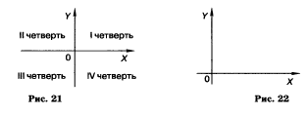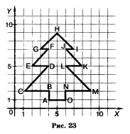
Мы провели работу по декодированию графического изображения, состоящего из 15 соединённых отрезками точек, заданных с помощью декартовых прямоугольных координат. Другими словами, мы изменили форму представления информации с числовой на графическую.

Вопросы и задания
- Что вы понимаете под кодированием информации? Что можно назвать кодом?
- С какой целью люди шифруют информацию?
- Какие знаки используются для представления информации при: а) записи арифметических выражений;
б) записи мелодий; в) записи звуков речи; г) оформлении календаря погоды; д) управлении движением транспорта?
- Как кодируется информация в памяти компьютера?
- Что такое метод координат?
- Как метод координат применяется в географии?
- Где вы встречаетесь с методом координат в быту? Приведите примеры.

